Облыс әкімдігінің 2014 жылғы 23 сәуірдегі № 114 "Бірегей, элиталық тұқым, бірінші, екінші және үшінші көбейтілген тұқым өндірушілерді және тұқым өткізушілерді аттестаттау" мемлекеттік көрсетілетін қызмет регламентін бекіту туралы" қаулысына толықтырулар енгiзу туралы
Күшін жойған
Ақтөбе облысының әкімдігінің 2014 жылғы 17 қыркүйектегі № 326 қаулысы. Ақтөбе облысының Әділет департаментінде 2014 жылғы 22 қазанда № 4045 болып тіркелді. Күші жойылды - Ақтөбе облысының әкімдігінің 2015 жылғы 5 маусымдағы № 190 қаулысымен
Ескерту. Күші жойылды - Ақтөбе облысының әкімдігінің 05.06.2015 № 190 қаулысымен (қолданысқа енгізілу тәртібін 5 т. қараңыз).
Қазақстан Республикасының 2001 жылғы 23 қаңтардағы "Қазақстан Республикасындағы жергілікті мемлекеттік басқару және өзін-өзі басқару туралы" Заңының 27-бабына, Қазақстан Республикасы Экономика және бюджеттік жоспарлау министрінің 2013 жылғы 14 тамыздағы № 249 "Мемлекеттік көрсетілетін қызметтердің стандарттары мен регламенттерін әзірлеу жөніндегі қағиданы бекіту туралы" бұйрығына сәйкес Ақтөбе облысының әкімдігі ҚАУЛЫ ЕТЕДІ:
1.
Ақтөбе облысы әкімдігінің 2014 жылғы 23 сәуірдегі № 114 "Бірегей, элиталық тұқым, бірінші, екінші және үшінші көбейтілген тұқым өндірушілерді және тұқым өткізушілерді аттестаттау" мемлекеттік көрсетілетін қызмет регламентін бекіту туралы" қаулысына (нормативтік құқықтық актілерді мемлекеттік тіркеу тізілімінде № 3907 тіркелген, "Ақтөбе", "Актюбинский вестник" газеттерінде 2014 жылғы 3 маусымда жарияланған) мынадай толықтырулар енгізілсін:
жоғарыда көрсетілген қаулымен бекітілген "Бірегей, элиталық тұқым, бірінші, екінші және үшінші көбейтілген тұқым өндірушілерді және тұқым өткізушілерді аттестаттау" мемлекеттік көрсетілетін қызмет регламенті:
мына мазмұндағы 12-тармақпен толықтырылсын:
"12. Мемлекеттік қызмет көрсету процесінде рәсімдердің (әрекеттердің) ретін, көрсетілетін қызметті берушінің құрылымдық бөлімшелерінің (қызметкерлерінің) өзара әрекеттерінің толық сипаттамасы осы Регламенттің 4-қосымшасына сәйкес мемлекеттік қызмет көрсетудің бизнес-процестерінің анықтамалығында көрсетіледі. Мемлекеттік қызмет көрсетудің бизнес-процестерінің анықтамалығы көрсетілетін қызметті берушінің интернет-ресурсында орналастырылады.";
осы қаулының қосымшасына сәйкес 4-қосымшамен толықтырылсын.
2.
"Ақтөбе облысының ауыл шаруашылығы басқармасы" мемлекеттік мекемесі осы қаулыны "Әділет" ақпараттық-құқықтық жүйесіне орналастыруды қамтамасыз етсін.
3.
Осы қаулы алғашқы ресми жарияланған күнінен кейін күнтізбелік он күн өткен соң қолданысқа енгізіледі.
Облыс әкімі |  | А.Мұхамбетов
Ақтөбе облысы әкімдігінің
2014 жылғы 17 қыркүйектегі
№ 326 қаулысына қосымша
Ақтөбе облысы әкімдігінің
2014 жылғы 23 сәуірдегі
№ 114 қаулысына
4-қосымша
Мемлекеттік қызмет көрсетудің бизнес–процестерінің анықтамалығы
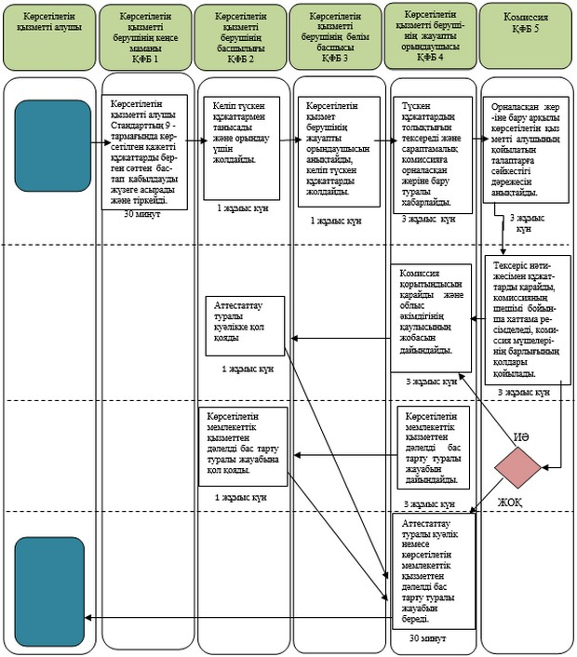
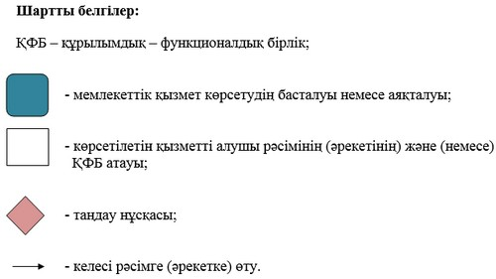

© 2012. Қазақстан Республикасы Әділет министрлігінің «Қазақстан Республикасының Заңнама және құқықтық ақпарат институты» ШЖҚ РМК

